实验报告
专业： 计算机科学与技术
姓名： __方彦祺_____
学号： 3220102829__
日期： 2024.11.5
地点： 无

课程名称：____计算机图形学___ 指导老师：______ 童若锋 _______成绩：_______ __
装 订 线
实验名称： OpenGL三维变换 实验类型：_____基础实验_____同组学生姓名：______无________

一、实验目的和要求
在理解OpenGL绘制物体的基础上，利用齐次坐标与矩阵变换，绘制出如下周期性变化的三只兔子，其中，其中最左边的兔子循环平移，中间的兔子不断旋转，最右边的兔子循环缩放。
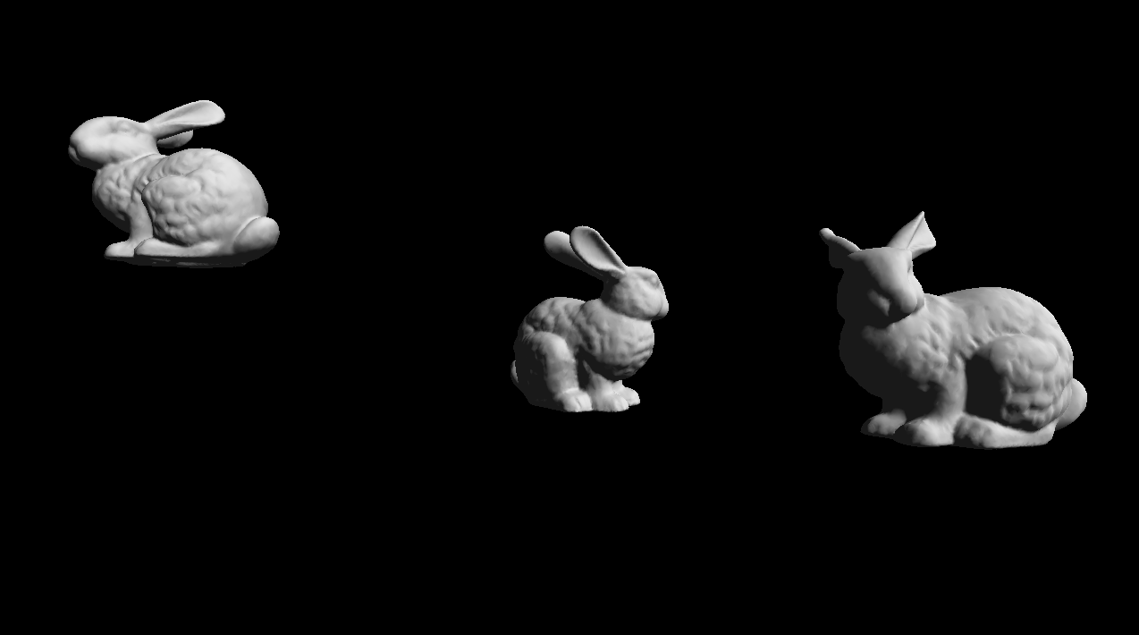

二、实验内容和原理
本次实验内容主要包括绘制三只不同形式运动的兔子，其中需要我们完善的代码部分包括三只兔子的移动、旋转、缩放矩阵的计算。
首先阅读原始代码，在transformation.h中发现以下代码：
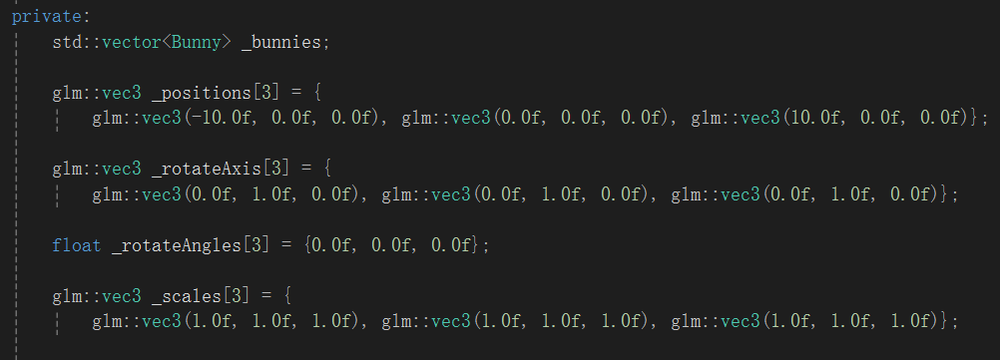
这其中的_position为兔子的位置向量，_rotateAxis代表选择绕哪个坐标轴旋转，_rorateAngles代表旋转的角度，_scales代表缩放的比例，而他们分别是一个有三个量的数组，每个代表一只兔子。
接下来介绍本实验中我们用到的三个重要的函数的原理：
glm::translate() 创建一个平移矩阵，第一个参数是原始矩阵，第二个参数是一个glm::vec3向量，平移向量。
glm::rotate() 用于创建一个旋转矩阵，第一个参数是原始矩阵，第二个参数是旋转的角度，第三个参数是一个glm::vec3向量，代表旋转轴。
glm::scale() 用于创建一个缩放矩阵，第一个参数是原始矩阵，第二个参数是一个glm::vec3向量，代表x、y、z轴的缩放比例。
而后我们注意到源代码将这三个矩阵相乘，这样根据矩阵的性质使这几个变换结合起来，得到的矩阵可以实现平移、旋转、缩放的功能。

三、主要仪器设备
Windows系统、Visual Studio 2022.

四、操作方法和实验步骤
transformation.cpp代码中相应的部分：handleInput函数
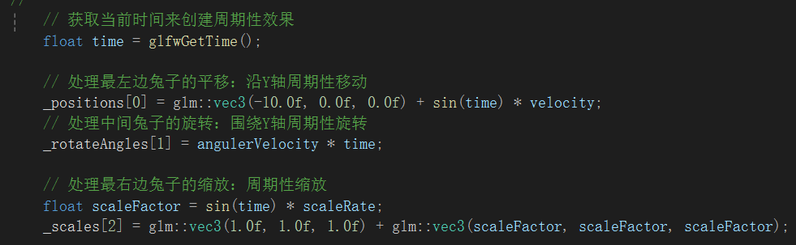

我们使用glfwGetTime()函数获取时间来实现周期性的变化。对于兔子[0]，只有位置需要改变，所以我们更改其位置向量_position[0]而其他向量不变，兔子[1]需要绕y轴旋转，我们为其设置旋转角度，而[0]和[2]的旋转角度不变仍未0（即不发生旋转），对于兔子[2]，需要对其进行缩放处理，所以我们设置其缩放参数，而[0]和[1]的缩放参数保持不变。

然后是renderFrame()函数中需要我们完成的部分：

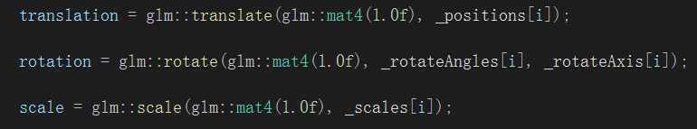

使用了实验原理部分所介绍的三个重要的创建矩阵的函数。
五、实验结果与分析

运行，得到结果符合预期：

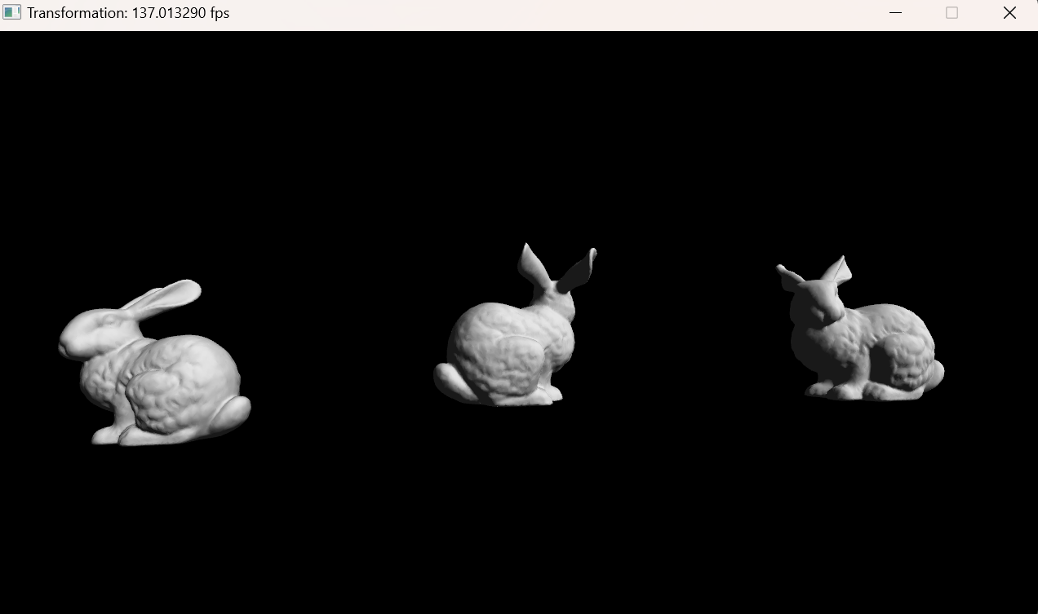

六、讨论、心得

本次实验需要补充的部分不多，主要是理解这三个创建矩阵的函数以及用矩阵来实现变换的原理，便能很快完成实验。

七、参考链接

[1] 变换 - LearnOpenGL CN (learnopengl-cn.github.io)

[2] 坐标系统 - LearnOpenGL CN (learnopengl-cn.github.io)

